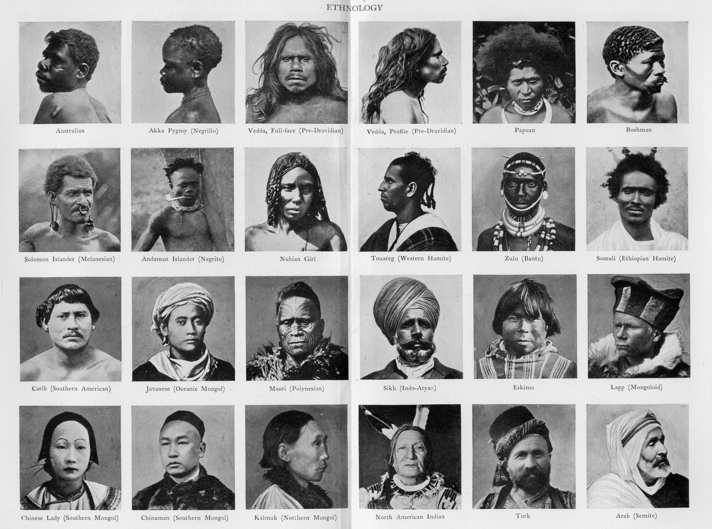
Handreichung für Lehrende: Rassenanthropologie 1

Titel | Ethnology
Herkunft | www.flickr.com / Creative Commons
Entstehung | 1922 in „The New Gresham Encyclopedia“
Art des Bildes | Rassenanthropologische Fotografie, Aufreihung verschiedener Portraits („mugshots“)

Historische Einordnung
Während des 19. und 20. Jahrhunderts war der „wissenschaftliche“ Austausch anthropologischer Forscher aus Kolonialmächten in vollem Gange. Fachzeitschriften wie das „Journal of the Ethnological Society of London“ belegen das. Dabei spielte die noch relativ neue Technik der Fotografie eine wesentliche Rolle. Es entwickelten sich unterschiedliche Methoden, um Fotografien für die Anthropologie zu nutzen.
Zur Gattung der Rassenanthropologischen Fotografie
Die rassenanthropologische Fotografie diente damaligen Anthropologen dazu Unterschiede zwischen Menschen verschiedener Herkunft zu erforschen. Dabei versuchten die Forscher hauptsächlich verschiedene Arten von Menschen zu kategorisieren oder zu typisieren.
Bei der Kategorisierung – wie z.B. durch den deutschen Fotograf Gustav Fritsch – wurde mit einer möglichst hohen Zahl von Fotografien gearbeitet, welche in verschiedene Gruppierungen aufgeteilt wurden - anhand ihrer verschiedenen körperlichen Merkmale.
Anthropologen der Kolonialzeit nutzten das Verfahren, um die hegemoniale Beziehung zwischen Kolonialherren und einheimischer Bevölkerung zu begründen und das Leben nicht-europäischer Menschen dieser Welt abzuwerten.
Bildbeschreibung
Die oben zu sehende Abbildung zeigt eine ganze Reihe von Fotografien – insgesamt 24 – von Personen unterschiedlicher Herkunft. Eine Überschrift mit dem Titel „Ethnology“ befindet sich darüber und auch die in vier Sechser-Reihen angeordneten Bilder sind jeweils beschriftet. Die Fotografien sind jedoch nicht nach dem Alphabet angeordnet, sondern scheinen einer anderen Ordnung zu folgen. In den ersten zwei Reihen werden ausschließlich dunkelhäutige Personen dargestellt, wohingegen sich in den letzten Reihen vorwiegend Personen mit asiatischer, arabischer oder indianischer Kleidung finden lassen, die eine hellere Pigmentierung der Haut aufweisen.
Interpretation
Auffällig an den Fotografien ist ihre Anordnung, welche mit dem beigestellten Untertitel „Australien“ beginnt und „Arab (Semite)“ endet. Dies lässt vermuten, dass hier eine Art der Weiterentwicklung vom dunkelhäutigen Australier hin zum Araber dargestellt werden soll. Aus der damaligen eurozentrischen Perspektive schien dieser wohl dem Stereotyp eines Europäers noch am ehesten zu gleichen und war wahrscheinlich aus geschichtlichen Begegnungen noch am bekanntesten.
Hier soll also das Bild einer Entwicklung oder auch Rangordnung hergestellt werden, welches die damaligen Theorien der übergeordneten Europäer und die hegemoniale Beziehung gegenüber der untergeordneten Bevölkerung zeigen soll.
Interessant ist zudem, dass der Stereotyp des Europäers womöglich als so weit überlegen gehalten wird, dass er nicht in dieser Rangordnung mitaufgenommen wurde - als gehöre er zu einer anderen Spezies.
Vermutungen lassen sich noch darüber anstellen, weshalb nur einige wenige Gruppierungen von Frauen repräsentiert werden. Möglicherweise wollte man hiermit der als „Chinese“ bezeichneten Gruppe einen femininen Charakter zuschreiben, welcher in der damaligen europäischen Gesellschaft der Rolle des Mannes untergeordnet war.
Didaktische Überlegungen zur Verwendung im Unterricht
Das Arbeitsblatt zu diesem Bild eignet sich für eine Verwendung im Unterricht der oberen Klassenstufen. Allerdings müssen die Arbeitsblätter nach Schulstufe angepasst werden. Ziel des Arbeitens mit dieser Abbildung ist es, auf der einen Seite den kritischen Umgang mit geschichtlichen Fotografien zu schulen und andererseits über rassenanthropologische Fotografie, Forschung und Ideologie aufzuklären. Beim Arbeiten mit diesem Bild ist darauf zu achten, dass der Blick der Schüler_innen auf die Fotografien nicht zu ungenau ist oder durch Stereotypen und Vorurteile bereits geprägt ist. Dabei kann es hilfreich sein zu Beginn nur ein oder zwei dieser „mugshots“ genauer zu betrachten.
Wichtig für die kritische Auseinandersetzung mit der Abbildung ist ein gewisses Maß an Vorwissen zum Thema „Kolonialismus“. Es wird den Lernenden sehr helfen, bereits über vorherrschende hegemoniale Beziehungen und die Unterdrückung der einheimischen Bevölkerung informiert zu sein. Im Folgenden soll durch die Auseinandersetzung mit diesen speziellen Fotografien der problematische Charakter einer Kategorisierung und der damit einhergehenden Bildung von Stereotypen den Schüler_innen vermittelt werden.
In Aufgabe 4 soll dann weiter gezeigt werden, wie sich die damaligen Kolonialherren und die europäische Bevölkerung klar über die restlichen Bevölkerungsgruppen aus unterschiedlichsten Herkunftsregionen stellt. (Die Lehrkraft könnte im Zuge dessen auf die Anordnung der einzelnen Bilder zu sprechen kommen, die eine sehr interessante Reihenfolge (von oben links nach unten rechts) ergibt.) Der durch diese Fotografien erkennbare Rassismus muss in jedem Fall herausgearbeitet werden. Das Arbeitsblatt kann in eine Serie aus rassenanthropologischen Bildern seit dem Kolonialismus eingebettet werden und „verbindend“ für die Themen Kolonialismus und NS-Zeit sein.
Lernziele
SuS analysieren und interpretieren rassenanthropologische Fotografien.
SuS setzen sich kritisch mit der Perspektive des Fotografen „Täterblick“ auseinander.
SuS erkennen, dass Vorurteile und Stereotype aus der Kolonialzeit im Nationalsozialismus eine tragende Rolle spielten.

Handreichung für Lehrende: Rassenanthropologie 2

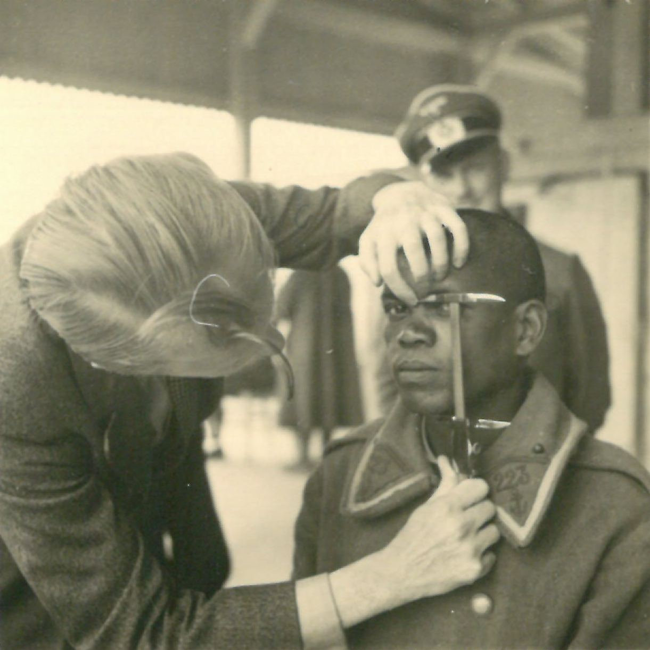

Titel | Kein Titel bekannt
Herkunft | Stadtarchiv Moosburg a.d. Isar
Entstehung | Zwischen 1939 – 1945 Kriegsgefangenen Lager VII / A in Moosburg bei München
Art des Bildes | Rassenanthropologische Fotografien

Historische Einordnung
Dieses Foto entstand zur Zeit des Nationalsozialismus. Nationalsozialistische Anthropologen nutzten damals die in Kriegsgefangenenlagern internierten farbigen Soldaten für ihre Studien. Auch skrupellose Mediziner und Pharmakologen sahen in den Gefangenen ein willkommenes „Studien- und Testmaterial“. Es wurden vor allem anthropometrische und serologische Untersuchungen zu rassentheoretischen Zwecken durchgeführt. Ärzte (Angehörige der SS oder Polizei) maßen dafür Schädel, Rumpf, Arme, Becken und Penis aus. Daneben gab es häufig wissenschaftliche Laien, die den „Völkerzirkus“ der alliierten Kriegsgegner als Hobbyethnographen fotografierten.
Erheblich schwerwiegender als die anthropometrischen Vermessungen waren Humanversuche. Sie gingen aus von den Erfahrungen ehrgeiziger deutscher Kolonialärzte, die schon zur Kaiserzeit in den „Schlafkrankheits-Konzentrationslagern“ und Lepraasylen Ostafrikas, Togos und Kameruns mit gefährlichen neuen Medikamenten experimentiert hatten. Seit etwa 1937 wurden im Reichsgebiet von deutschen Medizinern vereinzelt Versuche mit Schwarzen durchgeführt, seit 1940 dann auch mit schwarzen Kriegsgefangenen im besetzten Ausland (Kolonialmedizinisches Sonderlazarett in St. Médard, nahe Bordeaux). Für Kriegsgefangene entschied man sich, nachdem sich herausgestellt hatte, dass in den Konzentrations- und Arbeitslagern „Versuchsobjekte“ in genügender Zahl und Qualität nicht aufzutreiben waren.
Die im Material verwendete Fotografie entstand zwischen 1939 und 1945, wahrscheinlich 1940, im Kriegsgefangenen Stammlager VII / A in Moosburg nahe München. Über 70.000 Kriegsgefangene mit unterschiedlichsten Nationalitäten befanden sich bei Kriegsende im Lager. Der Abteilungsleiter für Personalangelegenheiten des Stammlagers, Josef Schmid, hatte nach eigenen Angaben im Lager fotografiert und zwei Fotoalben angelegt. Diese Alben schenkte Schmid 1978 der Stadt Moosburg. Zu der Fotografie ist im Album vermerkt: „Ein Lagerarzt beschäftigte sich aus Passion mit Rassenforschung. Hier im Stalag VII / A war dazu reichlich Gelegenheit.“

Zur Gattung der Rassenanthropologischen Fotos
Rassenanthropologische Fotos wurden bereits in der frühen Kolonialzeit angefertigt.
In der NS-Zeit erreichten diese Bilder ihren Höhepunkt. Mit ihnen wurde unter anderem die Rassenideologie der Nationalsozialisten untermauert. Rassenanthropologischen Fotos zeigen einen Menschen nahezu immer in mehreren Fotografien, meist in Profil und Frontal bzw. zusätzlich im Halbprofil. Es gibt auch Fotografien, welche die Menschen vor Millimeterpapier zeigen. Dies macht die Absicht dieser Fotografien besonders deutlich: Die Menschen sollten vermessen werden, um eine rassistische Ideologie zu untermauern.

Bildbeschreibung
Es handelt sich um eine Schwarz-Weiß-Fotografie, die mehrere Menschen zeigt. Im Zentrum des Bildes befinden sich zwei Männer. Rechts sitzt ein junger, dunkelhäutiger Mann. Von ihm sind Kopf und Oberkörper zu erkennen. Von links beugt sich ein hellhäutiger Mann in ziviler Kleidung über den Sitzenden. Der stehende Mann hält ein Gerät in Händen mit welchem er das Gesicht des jungen Mannes vermisst. Im Hintergrund des Bildes sind mehrere Personen undeutlich zu erkennen. Ein dritter Mann in Uniform steht hinter den beiden Männern im Zentrum und beobachtet die Situation.

Interpretation
Da dieses Bild in einem Kriegsgefangenenlager entstand, kann man davon ausgehen, dass der Fotografierte sich nicht freiwillig zur Verfügung gestellt hatte. Auch der Soldat im Hintergrund deutet auf eine erzwungene Situation hin, in der der junge Mann sich für Messungen zur Verfügung stellen musste. Dieses Foto kann beispielhaft für rassenanthropologische Forschungen gesehen werden, welche zu der Zeit des Nationalsozialismus entstanden und dazu dienten, eine bestimmte „Menschenrasse“ abzuwerten und die Vorherrschaft der „Weißen“ zu festigen. Als Betrachter des Bildes nimmt man automatisch die Perspektive des Fotografen, also eines „Täters“ ein.

Unterrichtsdidaktische und methodische Überlegungen
Das Arbeitsblatt zu den Bildern eignet sich zur Verwendung im Geschichtsunterricht für eine 9. oder 10. Klasse. Es bietet verschiedene Hilfestellungen (Differenzierung) und ist je nach Klassenstufe und / oder Schulform anzupassen. Die einzelnen Aufgaben sollen die Schüler_innen dazu befähigen, die Bilder genau zu beschreiben (hierzu dienen Fragen, die auf Details hinweisen) und es anschließend angemessen zu interpretieren. Desweitern soll das Arbeitsblatt die Schüler_innen dazu animieren, das Bild nicht nur aus der Perspektive des Täters zu betrachten, sondern sich auch in den abgebildeten jungen Mann hineinzuversetzen und so die Problematik an derartigen rassenanthropologischen Fotografien zu erkennen.
Das Arbeitsblatt kann in eine Serie aus rassenanthropologischen Bildern seit dem Kolonialismus eingebettet werden und „verbindend“ für die Themen Kolonialismus und NS-Zeit sein. Schüler_innen können so erkennen, dass die Ideologie der Rassenanthropologie aus der NS-Zeit bereits in die Kolonialzeit zurückführt und keine Erfindung der Nazis war – diese sie aber auf ihren schrecklichen Höhepunkt brachten.
Lernziele
SuS analysieren und interpretieren rassenanthropologische Fotografien.
SuS setzen sich kritisch mit der Perspektive des Fotografen „Täterblick“ auseinander.
SuS erkennen, dass Vorurteile und Stereotype aus der Kolonialzeit im Nationalsozialismus eine tragende Rolle spielten.

Vgl. www.moosburg.org/info/stalag (zuletzt aufgerufen am 11.10.2018)
Eintrag aus dem Fotoalbum / Stadtarchiv Moosburg

